
UNIVERSIDAD ANDRÉS BELLO
Facultad de Economía y Negocios · Ingeniería Comercial
Inteligencia Artificial Aplicada al Marketing y los Negocios
INFORME TÉCNICO · ANEXO DE LA ENTREGA 3
Modelo matemático del estimador de ahorro
Ecuaciones, ejemplo resuelto, estadísticos y sensibilidad
LUMINE MOTORS
Grupo 1 · NRC 4153
Integrantes: Diego Alarcón · Benjamín Torres · Lukas Verdugo
Profesor: Cristián R. Cisterna-Aravena
Santiago, octubre de 2026

0. Cifras clave
Esta ficha reúne los números que el grupo puede citar en cualquier entrega, presentación o defensa. Cada cifra sale de un archivo reproducible del prototipo (carpeta entrega3/prototipo/resultados) y se explica en el capítulo indicado.
Tabla 1
Ficha de cifras clave
Cifra | Valor | Qué significa | Cap.
Ahorro mediano en colectivos (kit de referencia) | 19,6% | La mitad de los colectivos sintéticos de Santiago ahorra más que esto | 9
Rango de colectivos, percentil 10 a 90 | 18,2% a 21,4% | Ocho de cada diez colectivos caen aquí | 9
Ahorro mediano con el kit ampliado (30 kW, 2 kWh) | 22,3% | Colectivos; el 3% supera 25% | 9
Ahorro mediano en aplicación / particular | 16,1% / 15,3% | Kit de referencia | 9
Error medio del modelo de diagnóstico | 0,95 pp | Frente a 7,87 pp de la cifra genérica de 25% | 10
R² del modelo de diagnóstico | 0,80 | Proporción de la variación del ahorro que explica | 10
Cobertura del intervalo al 80% | 82% | En datos reales de Chicago baja a 33% (cambio de dominio) | 11
Error del consumo base frente a FASTSim | 3,4% | Error cuadrático medio en cuatro ciclos | 3
Combustible que se va en ralentí y pérdidas fijas (colectivo) | 46% | Energía que el kit no puede recuperar | 6
Energía de frenado que el kit regenera | 84% | Colectivo, kit de referencia | 6
Km/día para recuperar en 48 meses | 99 / 123 / 157 | Colectivo / aplicación / particular, escenario conservador | 12
Plazo conservador de un colectivo de 213 km/día | 22 meses | Kit de $2.521.000, bencina a $1.459/L, 10 km/L | 12
Nota. Elaboración propia. pp = puntos porcentuales. Datos sintéticos calibrados con Santiago salvo que se indique.

1. Notación
Tabla 2
Notación del modelo
Símbolo | Significado | Valor o unidad
v(t), a(t) | Velocidad y aceleración en el segundo t | m/s, m/s²
m | Masa del auto con conductor y carga | 1.300 kg de referencia
f_r | Factor de masas rotativas | 1,03
C_rr | Coeficiente de rodadura | 0,010
C_dA | Área aerodinámica | 0,60 a 0,72 m²
ρ, g | Densidad del aire y gravedad | 1,2 kg/m³; 9,81 m/s²
i(t) | Pendiente (fracción) | Entre −0,08 y 0,08
η_t, e | Eficiencia de transmisión y eficiencia marginal del motor | 0,90; 0,40
P_0 | Pérdidas fijas del motor en marcha | 6,5 kW por litro de cilindrada
P_m, E_b | Potencia del motor trasero y energía útil de la batería | 23 kW; 1,5 kWh (referencia)
η_m, η_b | Eficiencia motor-inversor y batería, por sentido | 0,90; 0,95
a_max | Desaceleración máxima del eje trasero | 2,5 m/s²
PCI | Poder calorífico de la bencina | 8,9 kWh/L
Nota. Elaboración propia.

2. Dinámica del vehículo
En cada segundo, la potencia que exige la rueda es la fuerza total por la velocidad. Si es positiva, el motor debe entregarla; si es negativa, sobra y hay que frenar (Guzzella & Sciarretta, 2013).
P_{rueda}(t) = [ m·f_{r}·a(t) + m·g·C_{rr} + ½·ρ·C_{dA}·v(t)² + m·g·i(t) ] · v(t) (1)
E_{tracción} = Σ_{t} max(P_{rueda}(t), 0)·Δt E_{freno} = Σ_{t} max(−P_{rueda}(t), 0)·Δt (2)
Ejemplo: un sedán de 1.300 kg a 50 km/h guarda ½·m·f_r·v² = 35,9 Wh de energía cinética. Detenerlo en 8 segundos exige un pico de 29,5 kW de frenado, más que la potencia del motor trasero de referencia, por lo que el freno original absorbe el resto.

3. Motor a combustión y calibración
El consumo se modela con una línea de Willans: una pérdida fija mientras el motor está en carga más la energía útil dividida por una eficiencia marginal constante. Detenido, o bajo 15 km/h sin carga, consume en ralentí; al desacelerar sobre 15 km/h, corta la inyección.
P_{bencina}(t) = P₀ + [ (P_{rueda} − P_{asist})/η_{t} + P_{aux} ] / e si P_{rueda} ≥ 0 (3)
P_{bencina}(t) = P_{ralentí} (detenido o bajo 15 km/h) P_{bencina}(t) = 0 (corte de inyección) (4)
P0 y e se calibraron por mínimos cuadrados contra FASTSim 2 (NREL, 2026) para el Ford Focus 2012 de su base de datos:
(P₀, e)* = argmin Σ_{c∈ciclos} [ rend_{propio,c}(P₀, e) / rend_{FASTSim,c} − 1 ]² (5)
Tabla 3
Calibración del consumo base
Ciclo | FASTSim (km/L) | Simulador propio (km/L) | Error
UDDS | 15,2 | 15,5 | 2,1%
HWFET | 20,4 | 19,2 | -6,2%
US06 | 13,9 | 14,1 | 1,6%
WLTC | 15,6 | 15,6 | -0,1%
Nota. Elaboración propia. Error cuadrático medio de 3,4% con P0 = 10 kW y e = 0,40.

4. Modelo del kit
La unidad de control decide en cada segundo si regenera, asiste o no interviene. Al frenar, el eje trasero absorbe hasta el menor de tres límites: la potencia de frenado disponible, la potencia del motor eléctrico y la que corresponde a la desaceleración máxima segura del eje trasero.
P_{regen}(t) = min{ −P_{rueda}, P_{m}, m·a_{max}·v } · η_{m}·η_{b} (limitado por E_{b} − SOC) (6)
P_{asist}(t) = min{ P_{rueda}, P_{m}, SOC·η_{b}·η_{m}/Δt } si P_{rueda} > 0 y v < 70 km/h (7)
SOC(t+1) = SOC(t) + [ P_{regen}(t) − P_{asist}(t)/(η_{b}·η_{m}) − P_{parásito} ]·Δt (8)
Para que la carga inicial de la batería no premie ni castigue el resultado, la diferencia de energía entre el final y el inicio se convierte a litros equivalentes, como hace la norma de ensayo de híbridos (SAE International, 2010):
L_{kit,corr} = L_{kit} − (SOC_{final} − SOC_{inicial}) · η_{b}·η_{m} / (η_{t}·e·PCI) (9)
Ahorro (%) = 100 · (L_{base} − L_{kit,corr}) / L_{base} (10)

5. Ejemplo resuelto
La Figura 1 aplica las ecuaciones 1 a 10 a tres ciclos de colectivo: 10 segundos detenido, aceleración a 50 km/h en 10 segundos, 20 segundos a velocidad constante, frenado en 8 segundos y 10 segundos detenido. Por ciclo, la rueda disipa 37,4 Wh en frenado, la batería recibe 30,4 Wh y el consumo baja de 30,4 a 23,0 mL, un 24,4% después de corregir el balance de carga. En una jornada real el ahorro es menor, porque hay tramos rápidos sin frenado y ralentí que el kit no reduce.
Figura 1
Ejemplo resuelto: velocidad, potencias y consumo segundo a segundo
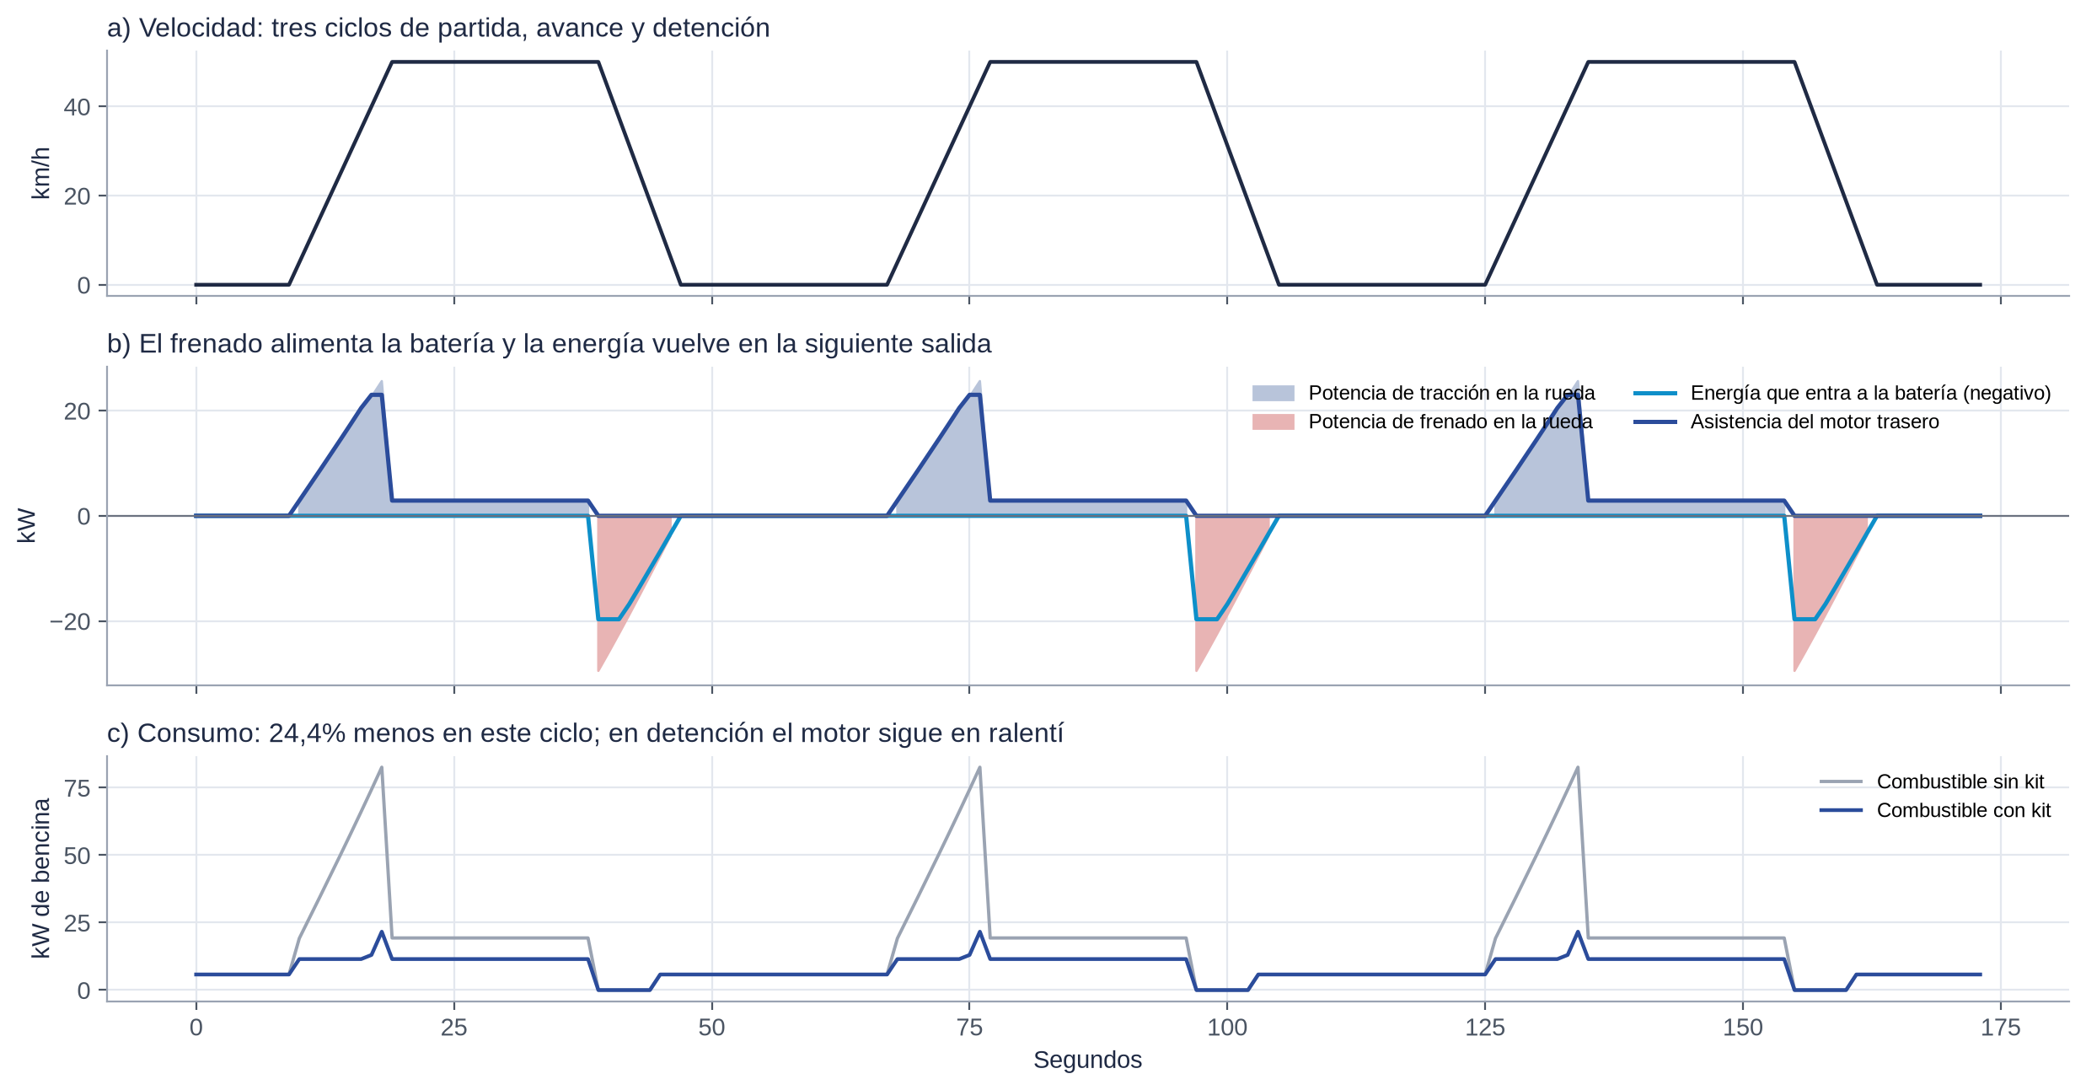
Nota. Elaboración propia con el simulador del prototipo, kit de referencia. Ciclo sintético.

6. Dónde se va la bencina
La Figura 2 descompone el combustible de una jornada sin kit. Solo la fracción de tracción es reducible: el kit no apaga el motor en ralentí ni elimina sus pérdidas fijas. Por eso, aunque regenera más del 80% de la energía de frenado, el ahorro final ronda 15% a 20%.
Figura 2
Distribución del combustible por perfil y ahorro con el kit
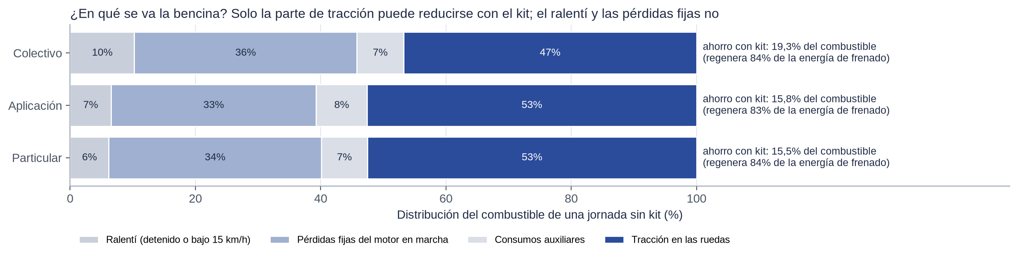
Nota. Elaboración propia. Promedio de 60 jornadas sintéticas por perfil, kit de referencia.

7. Sensibilidad a la especificación del kit
Con 30 jornadas de colectivo, el ahorro sube con la potencia del motor trasero pero con rendimientos decrecientes: 13,2% con 8 kW, 19,6% con 23 kW y 20,3% con 35 kW (desaceleración de 2,5 m/s²). La batería casi no influye (19,6% con 0,25 kWh y 19,6% con 3 kWh), porque cada frenada urbana aporta pocas decenas de Wh y la energía se usa en la salida siguiente. La eficiencia del motor e inversor sí pesa: de 15,2% con 0,80 a 22,1% con 0,95. Para el proveedor, la conclusión comercial es clara: conviene invertir en motor y electrónica eficientes, no en batería grande.
Figura 3
Ahorro según la especificación del kit
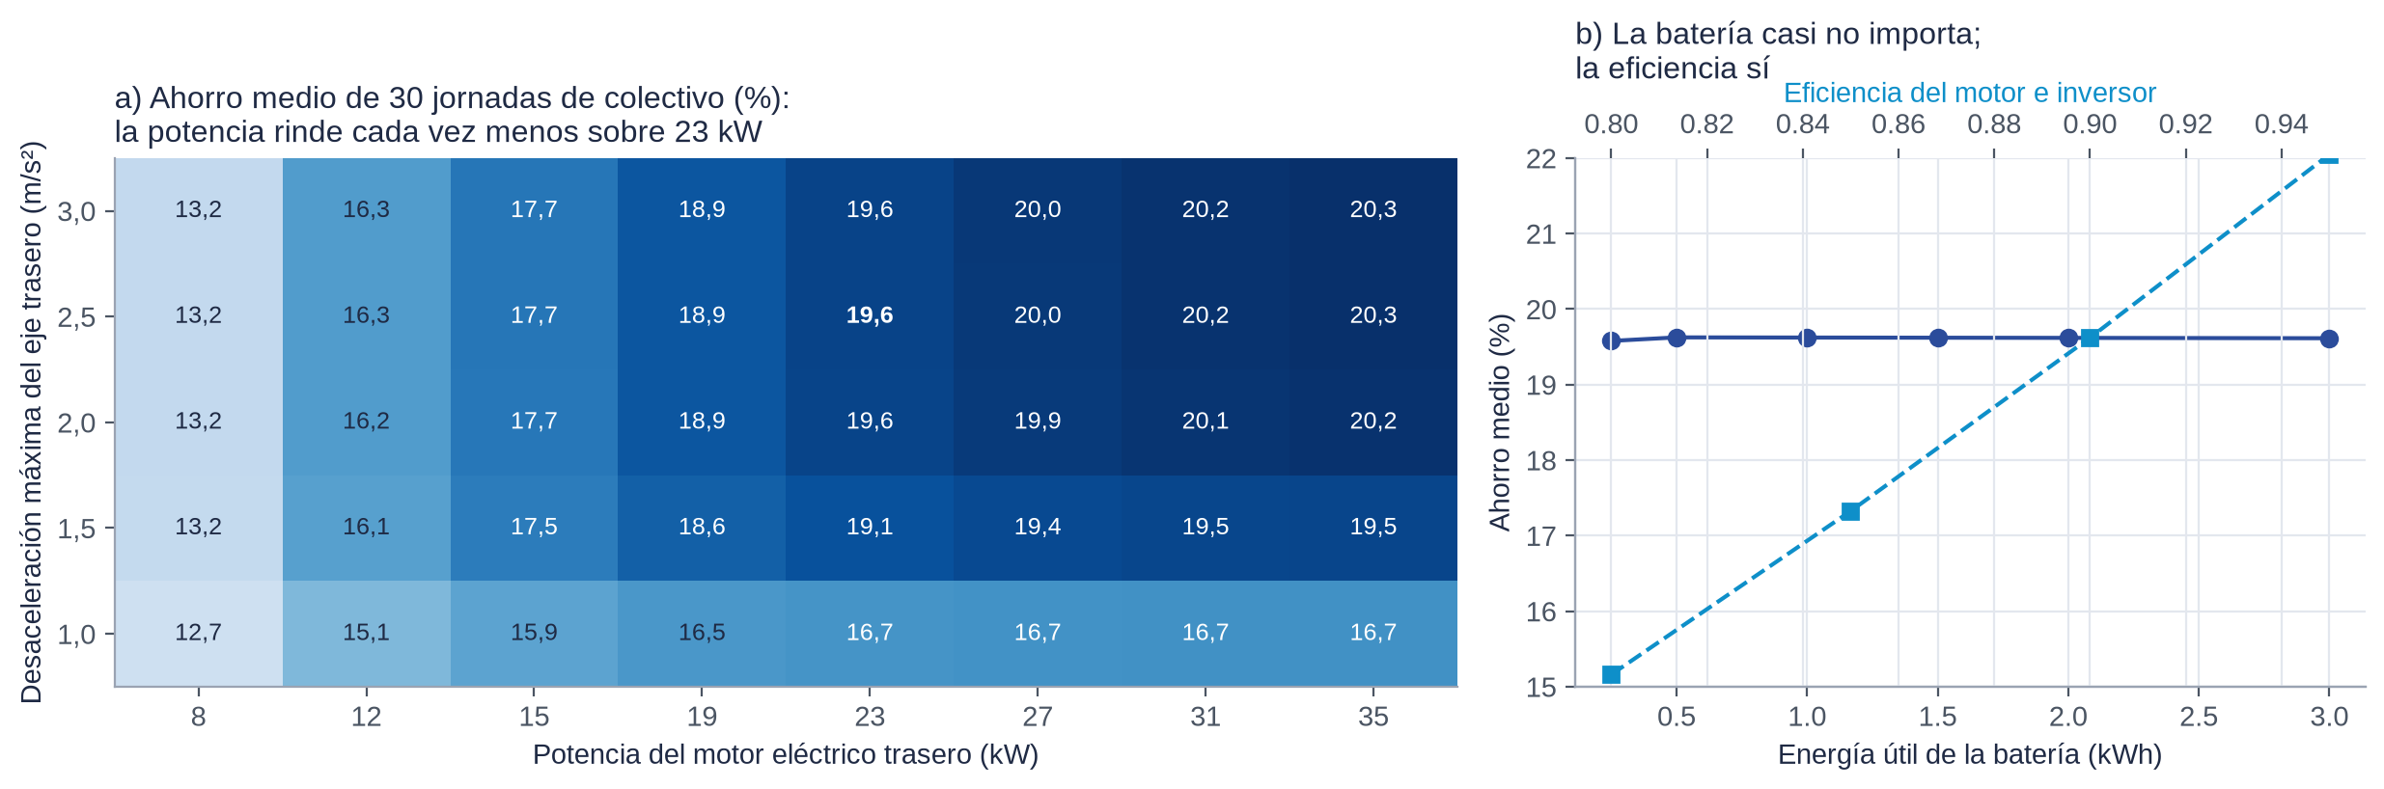
Nota. Elaboración propia. 30 jornadas de colectivo sintéticas; los demás parámetros en el escenario de referencia.

8. Datos y variables
Las jornadas sintéticas concatenan microviajes reales. Para que la proporción de tiempo en cada tipo de tramo t sea w_t, la probabilidad de sortear un microviaje de tipo t es proporcional a w_t dividido por su duración media:
p_{t} = (w_{t} / s̄_{t}) / Σ_{k} (w_{k} / s̄_{k}) (11)
z(d) = (D/2)·[1 − cos(2πd/L)] + Σ_{j=1}² A_{j}·sen(2πd/λ_{j} + φ_{j}) i(t) = dz/dd (12)
Tabla 4
Variables del registro: fórmula y promedio por perfil
Variable | Fórmula | Colectivo | Aplicación | Particular
Detenciones por km | N° de paradas / km | 2,64 | 1,56 | 1,35
Velocidad media (km/h) | km / horas | 23,2 | 30,4 | 33,1
Tiempo detenido (%) | 100 · segundos con v < 0,3 m/s / segundos | 14,6 | 9,4 | 8,4
Energía cinética (kJ/kg·km) | Σ max(Δ(v²/2), 0) / km / 1000 | 0,22 | 0,18 | 0,17
Subida acumulada (m/km) | Σ max(i·v, 0)·Δt / km | 5,3 | 4,3 | 5,0
Tiempo sobre 60 km/h (%) | 100 · segundos con v > 60 / segundos | 8,6 | 16,5 | 19,7
Energía en frenos (%) | 100 · E_freno / E_tracción | 62,0 | 48,2 | 44,0
Rendimiento base simulado (km/L) | km / L_base | 12,5 | 14,3 | 15,1
Nota. Elaboración propia. Promedios de 1.000 jornadas sintéticas por perfil.

9. Resultados de ahorro
Tabla 5
Estadísticos del ahorro por perfil y escenario (%)
Perfil | Escenario | Media | DE | CV | P10 | P25 | Mediana | P75 | P90 | ≥ 20%
Colectivo | conservador | 15,3 | 1,1 | 7% | 14,0 | 14,7 | 15,3 | 16,1 | 16,6 | 0%
Colectivo | referencia | 19,7 | 1,3 | 7% | 18,2 | 19,0 | 19,6 | 20,7 | 21,4 | 41%
Colectivo | ampliado | 22,5 | 1,5 | 7% | 20,9 | 21,7 | 22,3 | 23,6 | 24,4 | 95%
Aplicación | conservador | 12,7 | 1,2 | 9% | 11,3 | 11,8 | 12,5 | 13,3 | 14,0 | 0%
Aplicación | referencia | 16,3 | 1,4 | 9% | 14,7 | 15,3 | 16,1 | 17,1 | 17,8 | 1%
Aplicación | ampliado | 18,6 | 1,6 | 9% | 16,8 | 17,5 | 18,6 | 19,6 | 20,5 | 18%
Particular | conservador | 11,9 | 1,1 | 9% | 10,5 | 11,3 | 11,9 | 12,7 | 13,2 | 0%
Particular | referencia | 15,2 | 1,3 | 9% | 13,7 | 14,3 | 15,3 | 16,2 | 16,8 | 0%
Particular | ampliado | 17,4 | 1,5 | 9% | 15,5 | 16,3 | 17,6 | 18,4 | 19,2 | 3%
Chicago real (jornadas) | referencia | 13,6 | 5,9 | 43% | 7,2 | 9,9 | 12,6 | 18,3 | 21,6 | 24%
Nota. Elaboración propia. 100 conductores por perfil (ahorro de la semana 2 ponderado por litros) y 45 jornadas reales de Chicago. DE: desviación estándar; CV: coeficiente de variación.
Las pendientes del piedemonte suman en promedio 1,4 puntos en colectivos (20,7% frente a 19,3% en rutas planas). La correlación de Spearman del ahorro con la energía cinética por km es 0,90, con las detenciones por km 0,75, con el tiempo detenido 0,69 y con el tiempo sobre 60 km/h -0,75 (Figura 5).
Figura 4
Distribución del ahorro por perfil y escenario, y jornadas reales
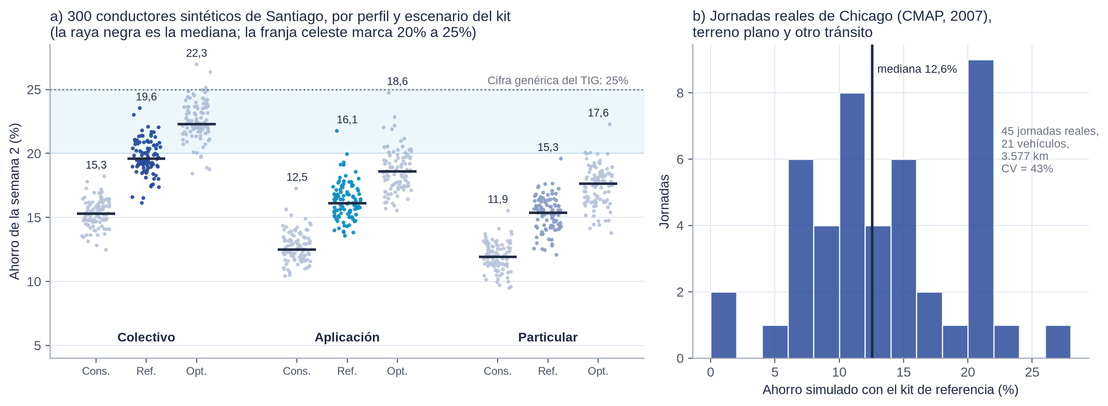
Nota. Elaboración propia. Mismos datos de la Tabla 5.
Figura 5
Ahorro frente a las dos variables más asociadas
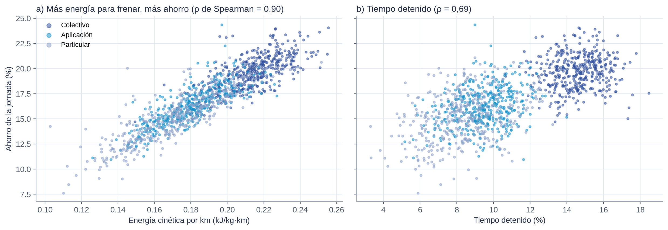
Nota. Elaboración propia. 400 jornadas por perfil.

10. Modelo predictivo
El gradient boosting construye la predicción como suma de árboles pequeños, cada uno ajustado a los residuos del anterior (Friedman, 2001):
F₀ = ȳ F_{k}(x) = F_{k−1}(x) + ν·h_{k}(x), h_{k} = árbol que ajusta y − F_{k−1}(x) (13)
Se usaron 300 árboles de profundidad 3, tasa ν = 0,05 y submuestreo de 80%, con 210 conductores de entrenamiento y 90 de prueba. Las métricas son:
MAE = (1/n)·Σ|y_{i} − ŷ_{i}| R² = 1 − Σ(y_{i} − ŷ_{i})² / Σ(y_{i} − ȳ)² (14)
Cobertura = (1/n)·Σ 1[ŷ_{i} − q ≤ y_{i} ≤ ŷ_{i} + q] Ancho = 2q (15)
Tabla 6
Desempeño de cada versión del modelo en 90 conductores de prueba
Modelo | MAE (pp) | R² | Error máx. | Error > 3 pp | Cobertura 80%
M0 Cifra genérica TIG (25%) | 7,87 | — | 12,48 | 98% | —
M0b Cifra ICCT eje trasero (15,5%) | 2,34 | — | 8,04 | 31% | —
M0c Promedio por perfil | 1,16 | 0,63 | 5,65 | 6% | 77%
M1 Nivel 1 cotización (GBM, declarados) | 1,09 | 0,67 | 4,84 | 7% | 79%
M2 Nivel 2 lineal, 2 variables (Entrega 2) | 1,36 | 0,49 | 6,15 | 10% | 74%
M3 Nivel 2 diagnóstico (GBM, registro GPS) | 0,95 | 0,80 | 2,73 | 0% | 82%
Ref. Simulación directa de la semana 1 | 0,77 | 0,85 | 2,56 | 0% | —
Nota. Elaboración propia.
Figura 6
Error por versión del modelo y predicción del diagnóstico
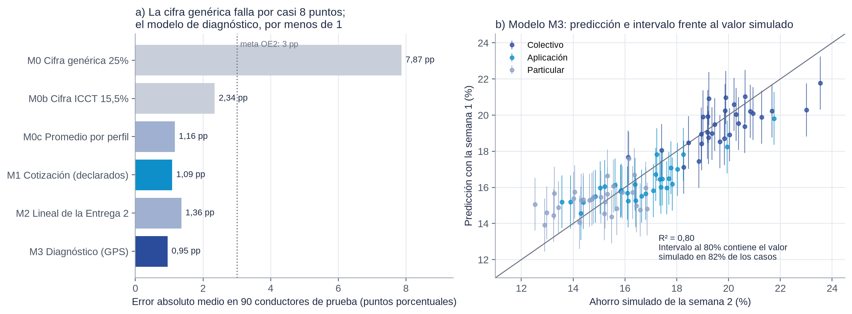
Nota. Elaboración propia. Barras verticales: intervalos conformes al 80%.

11. Intervalo de predicción conforme
El intervalo no supone normalidad. Se calculan los errores absolutos fuera de muestra con validación cruzada de 10 particiones y se toma su cuantil corregido (Angelopoulos & Bates, 2023):
q = cuantil de orden ⌈(n+1)(1−α)⌉/n de { |y_{i} − ŷ_{(−i)}| } IP = [ŷ − q, ŷ + q], α = 0,20 (16)
Con todos los datos, q = 1,41 pp en diagnóstico y 1,70 pp en cotización. El escenario conservador multiplica el extremo inferior por la razón media entre kits (0,78). En la validación externa con 45 jornadas reales, el error medio fue 2,01 pp pero la cobertura cayó a 33%; al agregar datos reales al entrenamiento subió a 74%. Los intervalos deben recalibrarse con datos locales antes de un uso comercial.

12. Modelo comercial
Gasto ($/mes) = km_{día} · días_{semana} · 4,33 / rend · precio (17)
Ahorro ($/mes) = Gasto · a/100 a_{cons} = 0,78 · (â − q) (18)
Plazo (meses) = Precio_{kit} / (Gasto · a_{cons}/100) km* = Precio_{kit} / (T · días · 4,33 / rend · precio · a_{cons}/100) (19)
La ecuación 17 es la misma de la calculadora del sitio comercial, con bencina 93 a $1.459/L (Preciocombustible.cl, 2026). La ecuación 19 entrega el kilometraje mínimo para recuperar la inversión en T meses:
Tabla 7
Kilometraje diario mínimo para recuperar la inversión
Perfil | Ahorro de referencia | Ahorro conservador | km/día para 24 meses | 36 meses | 48 meses
Colectivo | 19,6% | 13,9% | 199 | 133 | 99
Aplicación | 16,1% | 11,2% | 247 | 165 | 123
Particular | 15,3% | 10,6% | 313 | 209 | 157
Nota. Elaboración propia. Kit de $2.521.000 neto (supuesto S7), 10 km/L, 6 días por semana (5 en particulares), mediana de cada perfil.
Figura 7
Plazo de recuperación según kilometraje
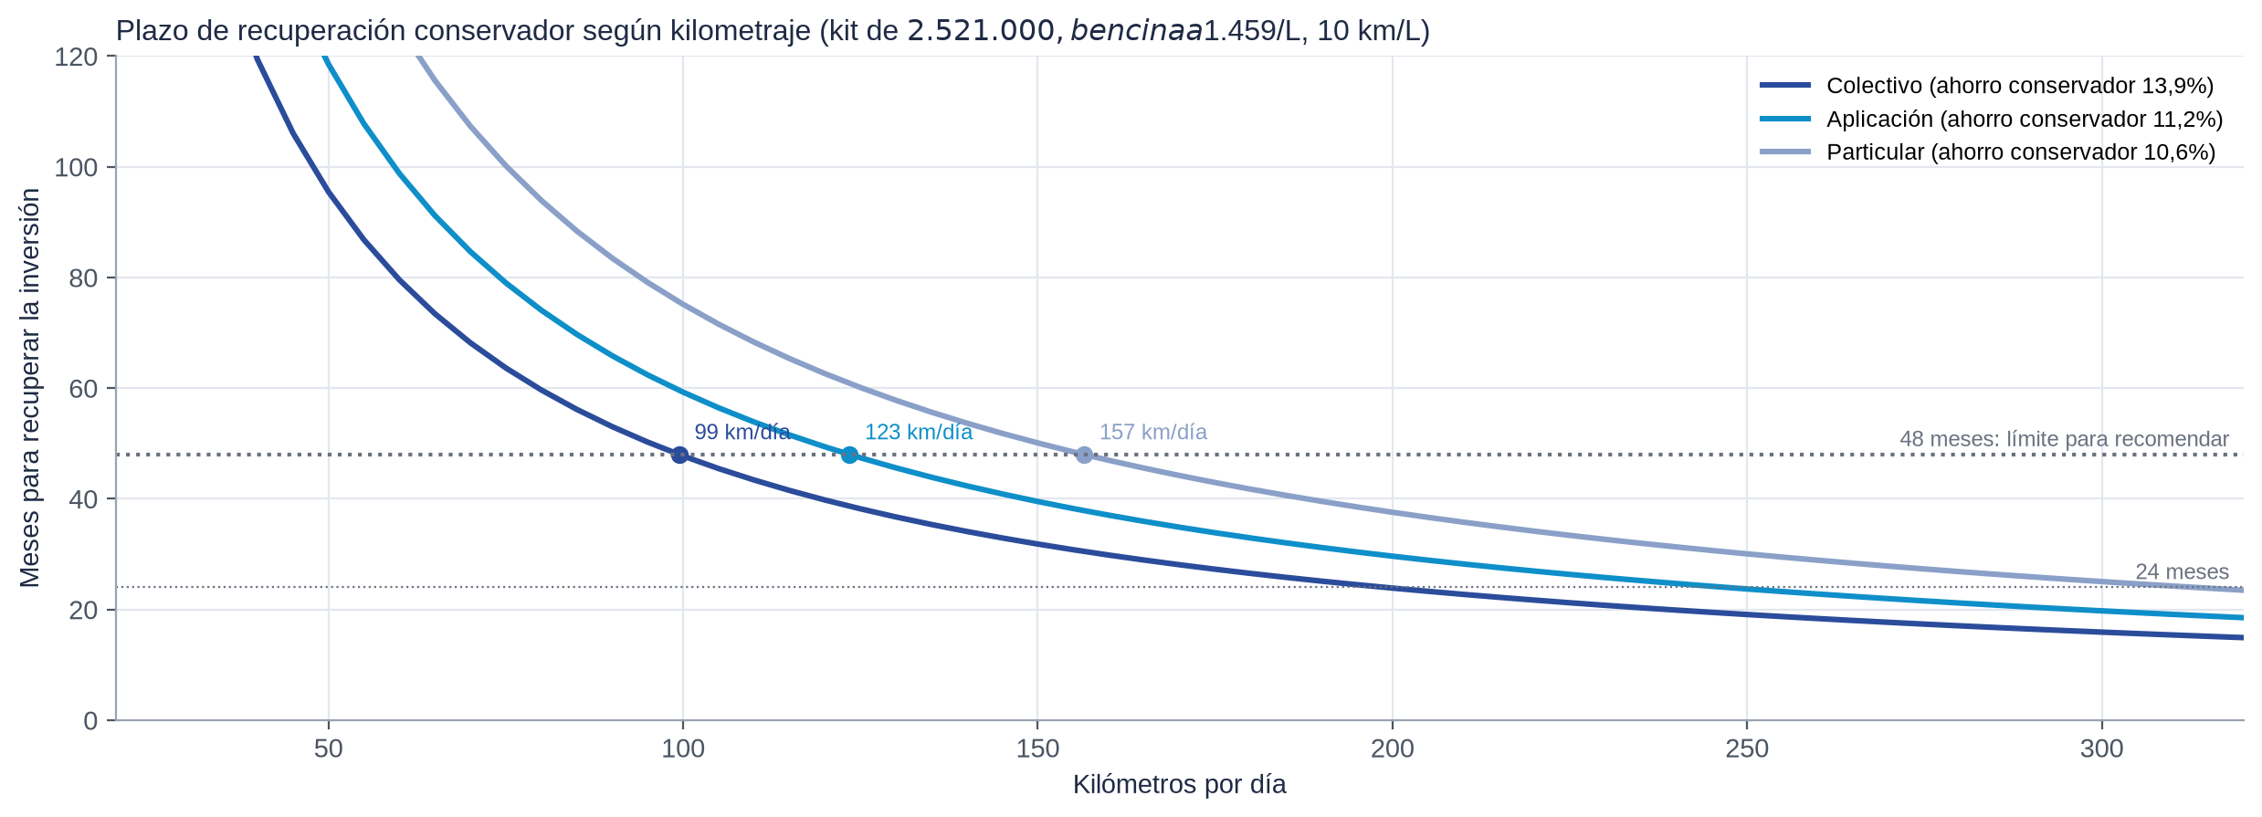
Nota. Elaboración propia con las ecuaciones 17 a 19.
Figura 8
Sensibilidad del plazo de un colectivo de 213 km/día
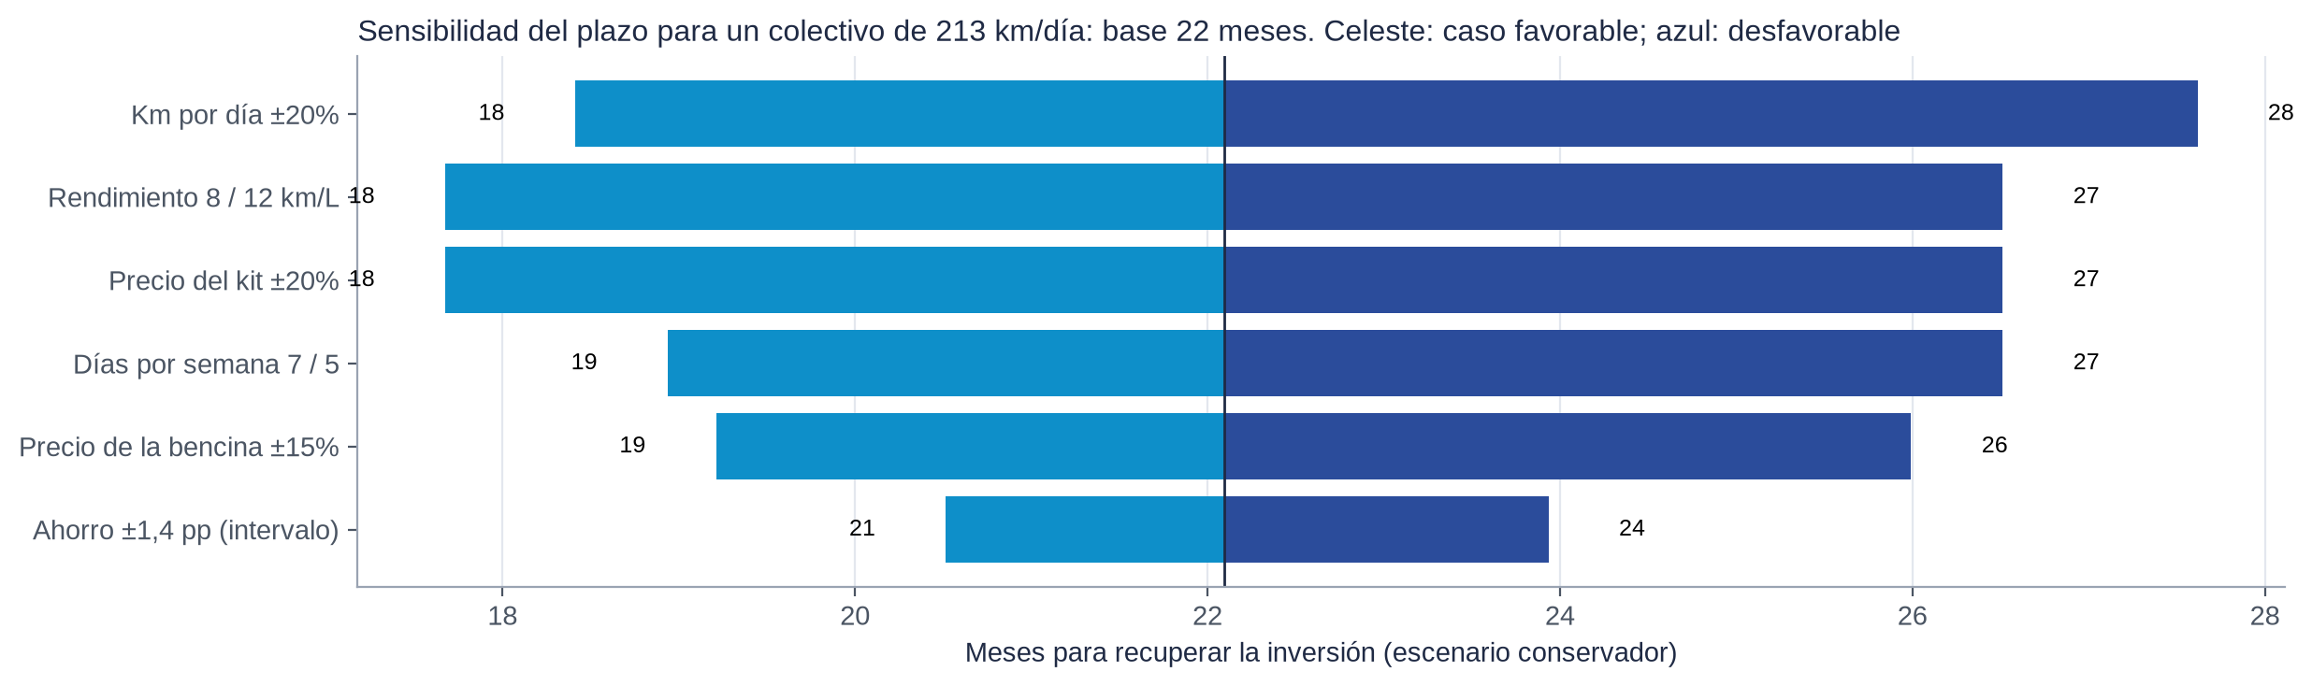
Nota. Elaboración propia. Cada barra varía un supuesto manteniendo los demás en su valor base.

13. Supuestos, límites y reproducibilidad
- Todos los ahorros son simulados: no hay mediciones de un kit real (supuesto S5). Los parámetros del kit son escenarios (S1 y S2).
- Los conductores de Santiago son sintéticos, calibrados solo en velocidades medias (TomTom, 2026) y relieve (Romero & Vásquez, 2005).
- El modelo no observa el aire acondicionado (0,4 a 1,6 kW), que reduce el ahorro porcentual; parte de su error viene de ahí.
- Reproducibilidad: semilla 20261004; scripts dataset.py, validacion_fastsim.py, model.py, analisis_tecnico.py y figuras.py; Python 3.11, scikit-learn, NumPy y Numba.

Referencias
Angelopoulos, A. N., & Bates, S. (2023). Conformal prediction: A gentle introduction. Foundations and Trends in Machine Learning, 16(4), 494–591. https://doi.org/10.1561/2200000101
Dornoff, J., German, J., Deo, A., & Dimaratos, A. (2022). Mild-hybrid vehicles: A near term technology trend for CO₂ emissions reduction [White paper]. International Council on Clean Transportation. https://theicct.org/wp-content/uploads/2022/07/mild-hybrid-emissions-jul22.pdf
Friedman, J. H. (2001). Greedy function approximation: A gradient boosting machine. The Annals of Statistics, 29(5), 1189–1232. https://doi.org/10.1214/aos/1013203451
Guzzella, L., & Sciarretta, A. (2013). Vehicle propulsion systems: Introduction to modeling and optimization (3.ª ed.). Springer. https://doi.org/10.1007/978-3-642-35913-2
National Renewable Energy Laboratory [NREL]. (2026). FASTSim: Future Automotive Systems Technology Simulator (rama fastsim-2, versión 2.1.5) [Software y ciclos de conducción]. GitHub. https://github.com/NREL/fastsim
Pedregosa, F., Varoquaux, G., Gramfort, A., Michel, V., Thirion, B., Grisel, O., Blondel, M., Prettenhofer, P., Weiss, R., Dubourg, V., Vanderplas, J., Passos, A., Cournapeau, D., Brucher, M., Perrot, M., & Duchesnay, É. (2011). Scikit-learn: Machine learning in Python. Journal of Machine Learning Research, 12, 2825–2830.
Preciocombustible.cl. (2026). Precio bencina en Metropolitana de Santiago hoy [Promedio regional de la bencina de 93 octanos, consultado el 30 de septiembre de 2026]. https://preciocombustible.cl/region/metropolitana/
Romero, H., & Vásquez, A. (2005). Evaluación ambiental del proceso de urbanización de las cuencas del piedemonte andino de Santiago de Chile. EURE (Santiago), 31(94), 97–117. https://doi.org/10.4067/S0250-71612005009400006
SAE International. (2010). Recommended practice for measuring the exhaust emissions and fuel economy of hybrid-electric vehicles, including plug-in hybrid vehicles (SAE J1711_201006). https://doi.org/10.4271/J1711_201006
TomTom. (2026). Santiago traffic report [TomTom Traffic Index 2025]. https://www.tomtom.com/traffic-index/city/santiago

